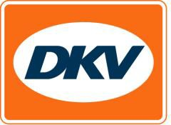
Marktlancering: DKV BOX EUROPE onmiddellijk leverbaar
EETS-OBU kan tol afrekenen voor Duitsland, België, Frankrijk, Oostenrijk, Portugal, Spanje en de Herrentunnel (Lübeck), Liefkenshoektunnel (België) en Warnowtunnel (Rostock)
Meer landen in voorbereiding

Noordwijkerhout, 7 november 2019 - De DKV BOX EUROPE, waarmee straks alle belangrijke Europese tolheffingen kunnen worden afgerekend, is onmiddellijk verkrijgbaar. Het gaat om een on board unit die speciaal bestemd is voor het berekenen en afhandelen van toltransacties bij vrachtverkeer in Duitsland, België, Frankrijk, Oostenrijk, Spanje, Portugal, de Herrentunnel bij Lübeck, de Belgische Liefkenshoektunnel en de Warnowtunnel bij Rostock. De bedoeling is dat er binnen niet al te lange tijd andere tolsystemen bijkomen.

“Het is ons doel om onze Duitse en Europese klanten de beste EETS-oplossing te bieden die op de markt verkrijgbaar is,” laat Jérôme Lejeune, directeur Tol bij DKV Euro Service weten. Met dit doel is elke schakel van de procesketen in aanloop hierop intensief getest: te beginnen bij het functioneren van de DKV BOX EUROPE zelf, via de installatie en prestatie in de dagelijkse praktijk tot aan het correct verzenden en afrekenen van data. Markus Präßl, directeur Sales bij DKV Euro Service in aanvulling hierop: “Met de DKV BOX EUROPE garanderen we onze klanten absolute betrouwbaarheid voor hun verzorging onderweg, naast een uitmuntende servicekwaliteit.”

Meer info: www.dkv-euroservice.com

Over DKV Euro Service
DKV Euro Service is al ruim 85 jaar een van de meest toonaangevende serviceproviders op gebied van wegvervoer en logistiek. Variërend van verzorging onderweg zonder contante betaling bij ruim 80.000 acceptatiepunten tot aan tol afrekenen en btw-restitutie, biedt DKV tal van diensten met als doel kostenoptimalisatie en effectief fleet management op de Europese wegen. DKV behoort tot DKV MOBILITY SERVICES Group, die ca.1000 medewerkers heeft en in 42 landen vertegenwoordigd is. In 2018 behaalde de groep een omzet van 8,6 miljard euro. Momenteel zijn er meer dan 3,7 miljoen DKV CARDS en on-board units in omloop bij meer dan 200.000 klanten. In 2018 is de DKV CARD voor de veertiende keer op rij onderscheiden als Beste Merk in de categorie fuel en service cards.

Contact bij DKV:
Greta Lammerse, Tel.: +31 252345665, E-mail: Greta.lammerse@dkv-euroservice.com

Persbureau: Square Egg Communcations
Sandra Van Hauwaert, sandra@square-egg.be, GSM 0497251816.

Bij de foto:
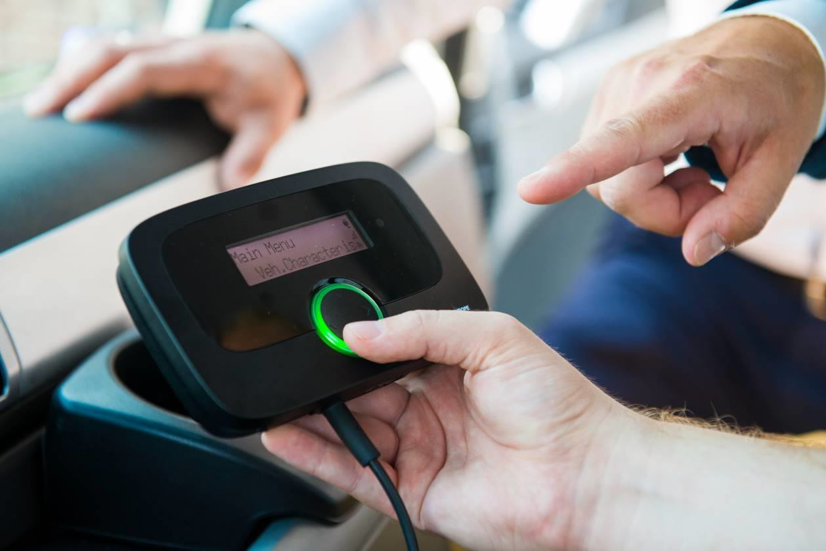
De DKV BOX EUROPE, waarmee straks alle belangrijke Europese tolheffingen kunnen worden afgerekend, is per direct verkrijgbaar. (foto DKV)

